江汉大学 2017 ——2018 学年第 1 学期
试卷评分标准（A卷）
课程编号： 410801007 课程名称： 线性代数（理）

一、选择题（本大题共5小题，每题3分，共15分）
CC ADD
二、填空题（本大题共5小题，每题4分，共20分）
1、1 2、32 3、2 4、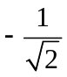 5、2
三、计算题（本大题共6小题，每小题10分，共60分）
1．计算行列式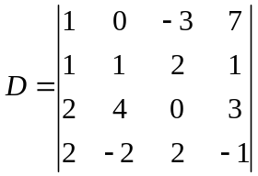的值
解：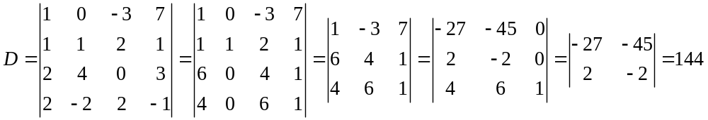 10分
2．设矩阵满足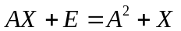，其中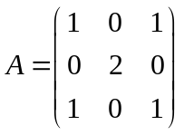，求矩阵。
解：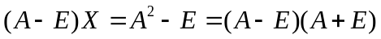，知 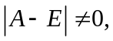故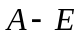可逆。 5分
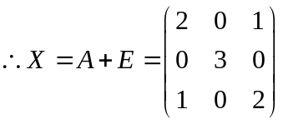 10分
3．求下列向量组的秩，并求出向量组的一个最大线性无关组。
解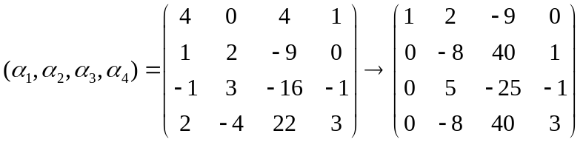
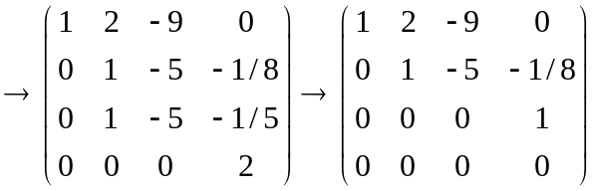 6分
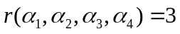，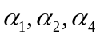为最大线性无关组。 10分
4．求下列线性方程组的基础解系和通解。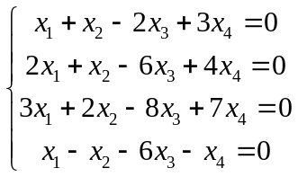
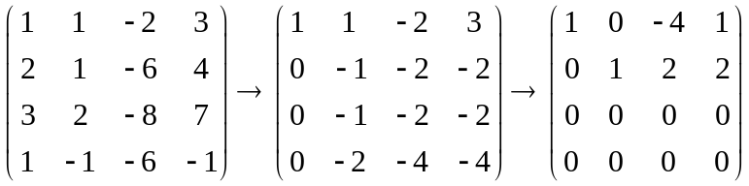 5分
基础解系为：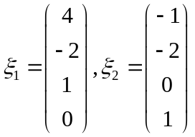，通解：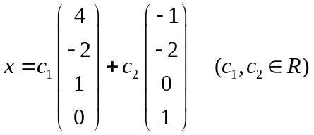 10分
5．取何值时，方程组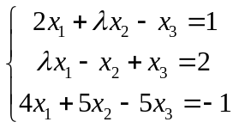无解，有唯一解或有无穷多解，有无穷多解时写出方程组的通解。
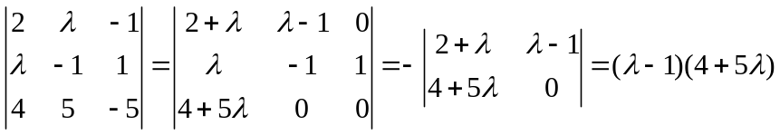 4分
当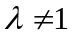且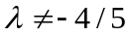时，方程组有唯一解。
当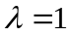时，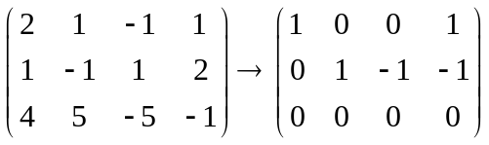
通解为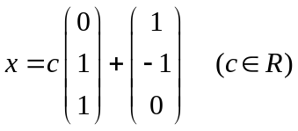 8分
当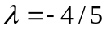时，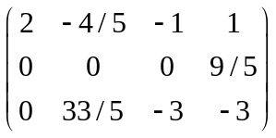方程无解。 10分

6．已知矩阵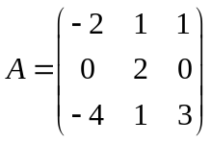,（1）求的特征值和特征向量；（2）判断能否对角化。
证明：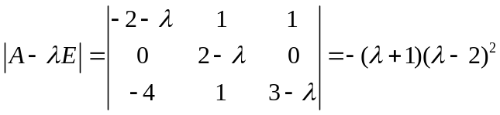
的特征值为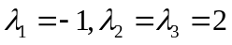 2分
当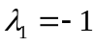时，解方程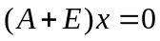，由
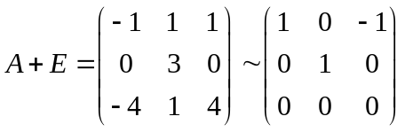，基础解系为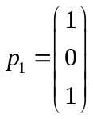，则全部的特征向量为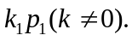
当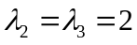时，解方程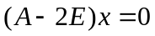，由
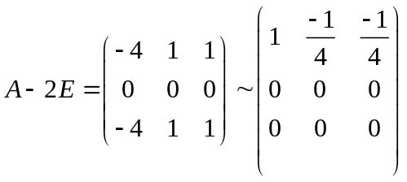，基础解系为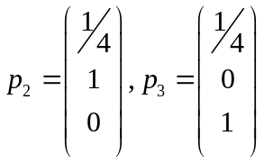，
则全部的特征向量为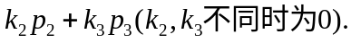 8分
矩阵有3个线性无关的特征向量，故可以对角化。 10分
- 证明题（本题5分）
1．设向量组线性无关，证明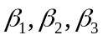线性无关。
证明：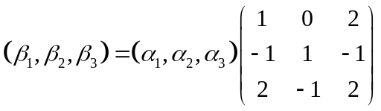， 设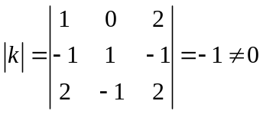 2分
则k为可逆矩阵，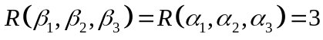
故线性无关。 5分

